**HỌC VIỆN CÔNG NGHỆ BƯU CHÍNH VIỄN THÔNG**

**CƠ SỞ TẠI THÀNH PHỐ HỒ CHÍ MINH**



**BÁO CÁO ỨNG DỤNG**

ĐỀ TÀI:

ỨNG DỤNG KIỂM TRA TÍNH TOÀN VẸN THƯ MỤC

Giảng viên hướng dẫn: Nguyễn Hồng Sơn

Họ tên sinh viên: Hoàng Phan Minh Đức

MSSV: N17DCAT018

Mục lục

**A.** **Giới thiệu** 3

**B.** **Cách sử dụng** 3

1. **Giới thiệu**

Ngôn ngữ lập trình: Python

Thư viện sử dụng: hashlib, sys, os, sqlite3

Cơ sở dữ liệu: SQLite

1. **Cách sử dụng**

python kthash.py -d . : Scan thư mục hiện tại và lưu vào database lại từ đầu

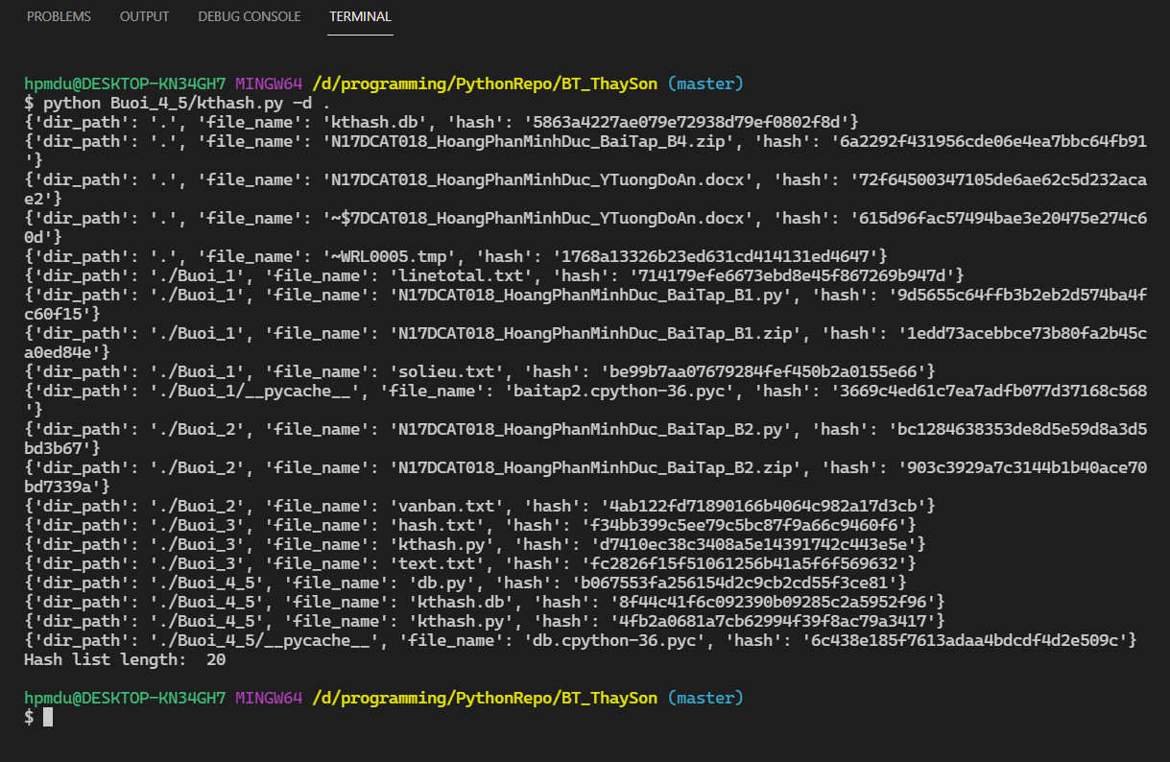

python kthash.py -c . : Kiểm tra thư mục hiện tại có bị thay đổi hay không

Kiểm tra toàn vẹn thành công:

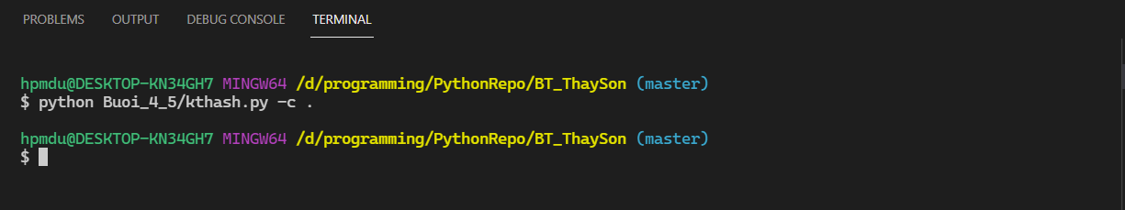

Kiểm tra toàn vẹn thất bại:

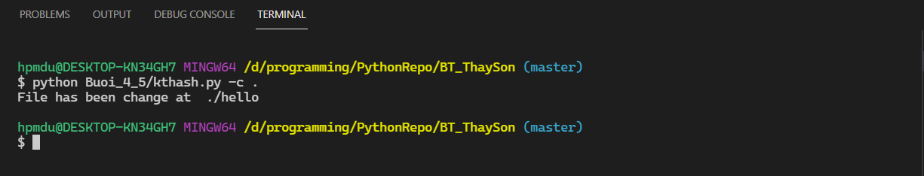

python kthash.py -s : Truy vấn tất cả dữ liệu và show ra màn hình

